KAKUKKTOJÁS 1

Valamelyik kép nem illik a többi közé.

a. Melyik kép nem illik a sorba? Betűjele: ........... 1...

b. Indokold meg a választásodat! ............................................................................. 1...

............................................................................. 1...

............................................................................. 1...

............................................................................. 1...

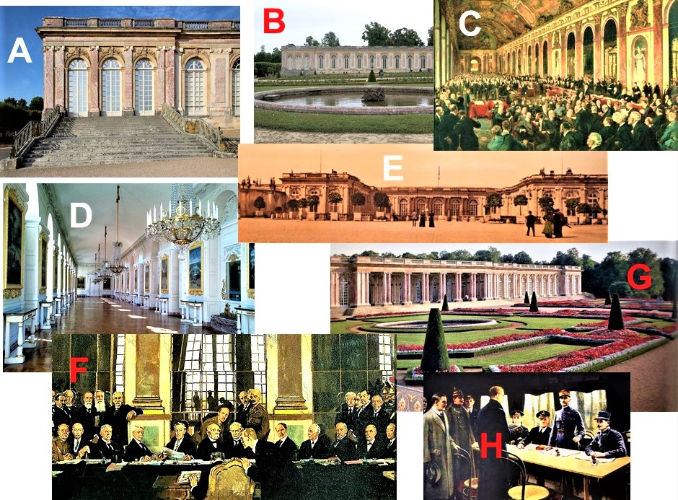

KAKUKKTOJÁS 2

Valamelyik kép nem illik a többi közé.

a. Melyik kép nem illik a sorba? Betűjele: ........... 1...

b. Indokold meg a választásodat! ............................................................................. 1...

............................................................................. 1...

............................................................................. 1...

............................................................................. 1...

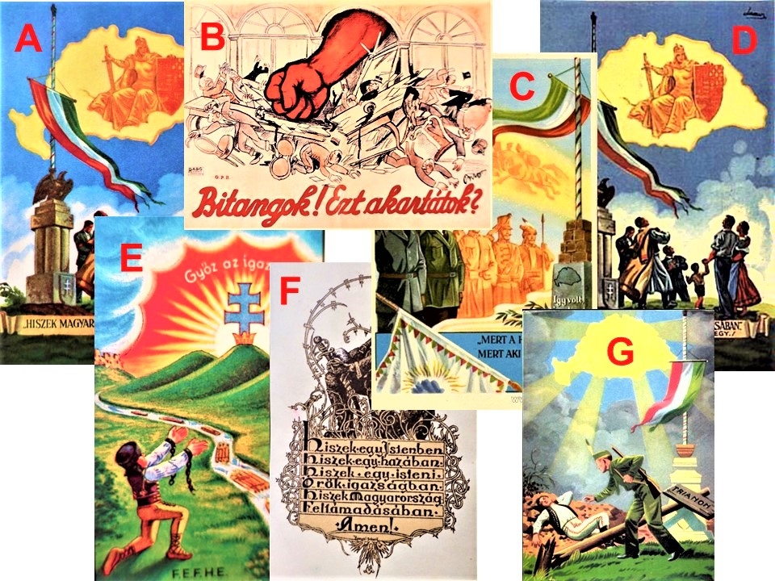

KAKUKKTOJÁS 3

Valamelyik kép nem illik a többi közé.

a. Melyik kép nem illik a sorba? Betűjele: ........... 1...

b. Indokold meg a választásodat! ............................................................................. 1...

............................................................................. 1...

............................................................................. 1...

............................................................................. 1...
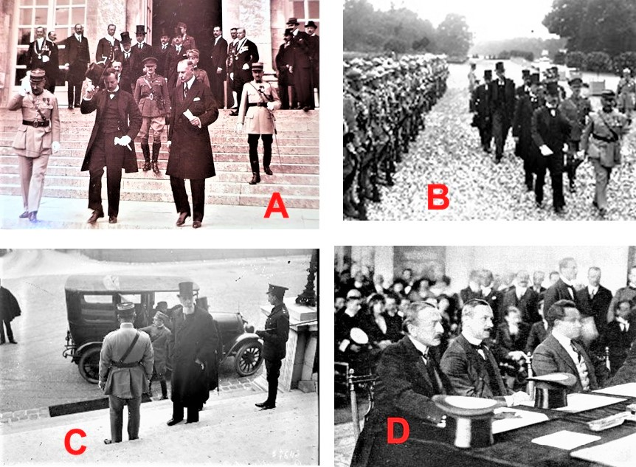

KAKUKKTOJÁS 4

Valamelyik kép nem illik a többi közé.

a. Melyik kép nem illik a sorba? Betűjele: ........... 1...

b. Indokold meg a választásodat! ............................................................................. 1...

............................................................................. 1...

............................................................................. 1...

............................................................................. 1...

